Kontaktinis asmuo
Gailė Jonėnaitė
el. paštas gaile.jonenaite@kam.lt,
tel.: +370 706 80 883

BALDŲ PRALEIDIMO PUNKTUI TECHNINĖS SPECIFIKACIJOS PROJEKTAS

2026 m. balandžio Nr.
  - Bendri reikalavimai
  - Perkami baldai turi būti nauji, nenaudoti.
  - Perkami baldai turi būti pateikti gamyklinėse pakuotėse. Pakuotės turi būti laikytinos perdirbamosiomis pakuotėmis pagal Lietuvos Respublikos mokesčio už aplinkos teršimą įstatymo nuostatas ir (ar) turi būti vienalytės (homogeniškos) pakuotės, pagamintos iš vienos rūšies medžiagos.
1.3. Visų baldų atraminės dalys turi būti apsaugotos, kad nebraižytų grindų.
  - Siūlomi baldai turi atitikti aprašymus ir eskizus, nebent būtų nurodyta kitaip.
1.5. Baldai turi atitikti „Aplinkos apsaugos kriterijų, kuriuos perkančiosios organizacijos ir perkantieji subjektai turi taikyti pirkdamos prekes, paslaugas ar darbus, taikymo tvarkos aprašo“, patvirtinto Lietuvos Respublikos aplinkos ministro 2011 m. birželio 28 d. įsakymu Nr. D1-508 „Dėl aplinkos apsaugos kriterijų taikymo, vykdant žaliuosius pirkimus, tvarkos aprašo patvirtinimo“ 2 priedo „minimalūs aplinkos apsaugos kriterijai“ VII skyriuje „Baldai“ nustatytus minimalius aplinkos apsaugos kriterijus, kurie taikomi konkrečiam baldui aprašytam šios techninės specifikacijos 2 punkte, arba atitikti jiems nustatytus I tipo ekologinio ženklo reikalavimus pagal standartą LST EN ISO 14024 „Aplinkosauginiai ženklai ir aplinkosauginės deklaracijos. I tipo aplinkosauginis ženklinimas. Principai ir procedūros“ ir būti paženklinti I tipo ekologiniu ženklu arba kitu tiekėjo pateiktu lygiaverčiu įrodymu (pvz., EU Ecolabel, Nordic Swan, Blue Angel, El Distintiu, Milieukeur, Österreichisches Umweltzeichen, NF Environnement, The Hungarian Eco-label, Polish Eco Mark-Znak EKO arba kitu I tipo ekologiniu ženklu).

- Techniniai reikalavimai

2.1. Virtuvinių spintelių komplektas

Virtuvinių spintelių komplektą sudaro spintelė su plautuve, šalia jos pastatoma spintelė su stalčiuku įrankiams (su bendru stalviršiu) ir virš spintelės su plautuve pakabinama spintelė. Paveikslėliai pateikti tik bendram vaizdui ir gabaritiniams matmenims nurodyti.
Virtuvinio komplekto spalvą konkurso laimėtojas turės suderinti su naudotoju, galimos spalvos: Sonoma ąžuolo, balta, pilka.

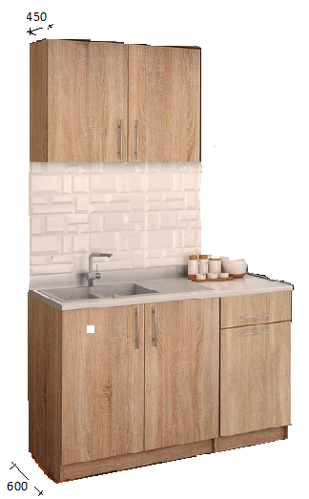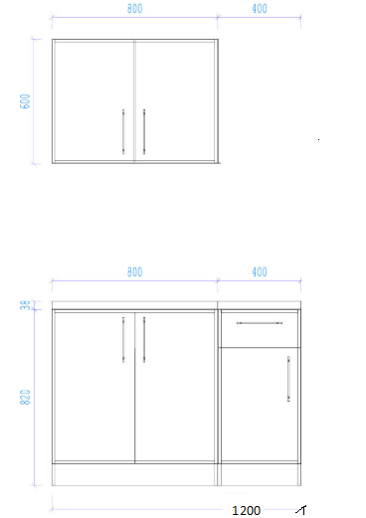

Spintelė su plautuve

Matmenys: aukštis: 858 mm, plotis: 800 mm, gylis: 600 mm, leistina paklaida ± 20 mm.
Spalvą konkurso laimėtojas turės suderinti su naudotoju iš trijų šviesios spalvos variantų.
Stalviršis –24-38 mm virtuvinė laminuotoji medžio drožlių plokštė (toliau – LMDP), užapvalintu kraštu, su įmontuota plautuve. Stalviršis ištisinis, apjungiantis gretimai stovinčias spinteles.
Komplekte turi būti maišytuvas ir visos reikalingos jo ir plautuvės prijungimui prie vamzdynų detalės.
Korpusas – ne mažiau kaip 18 mm LMDP, kantuotas ne mažiau kaip 0,8 mm polivinilchlorido (toliau – PVC) kantu.
Durelės kantuotos ne mažiau kaip 2 mm storio PVC kantu. Spintelės nugarinė dalis – presuoto kartono plokštė, visu perimetru įleista į galinę spintelės plokštumą.
LMDP turi būti šviesių atspalvių (konkurso laimėtojas turės pateikti naudotojui pasirinkti ne mažiau kaip 3 LMDP šviesių spalvų pavyzdžius).
Paveikslėlis pateiktas tik bendram vaizdui ir matmenims nurodyti.
Plautuvė turi būti pagaminta iš nerūdijančio plieno, stačiakampio formos, su padėklu:

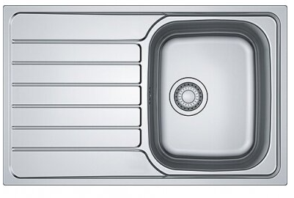
Paveikslėlis pateiktas bendram vaizdui susidaryti.
Plautuvė turi tilpti spintelės ilgyje.
Maišytuvas aukštas, lenktas, žalvario, spalva suderinta su plautuvės spalva, pasukimo kampas 360°, su aeratoriumi, pajungimo žarnelių ilgis ne mažesnis kaip 400 mm. Paveikslėlis pateiktas bendram vaizdui susidaryti.

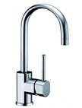

Spintelė su stalčiuku

Matmenys: ilgis - 400 mm, gylis - 600 mm, aukštis - 858 mm, leistina paklaida - ± 20 mm. Stalviršis –24-38 mm virtuvinė LMDP, užapvalinta briauna. Stalviršis ištisinis, apjungiantis gretimai stovinčias spinteles.
Korpusas – ne mažiau kaip 18 mm LMDP, kantuotas ne mažesniu kaip 0,8 mm PVC kantu.
LMDP turi būti šviesių atspalvių (konkurso laimėtojas turės pateikti naudotojui pasirinkti ne mažiau kaip 3 LMDP šviesių spalvų pavyzdžius).
Spintelė su vienu stalčiuku viršuje ir durelėmis uždaromu skyriumi apačioje, kurio erdvė padalinta per pusę keičiamo aukščio lentynėle. Stalčiuko fasadas ir durelės kantuoti ne mažesniu kaip 2 mm storio PVC kantu. Stalčiukas su pilno ištraukimo bėgeliais, jame įdėtas plastikinis padėklas valgymo įrankiams. Spintelės nugarinė dalis – presuoto kartono plokštė, visu perimetru įleista į galinę spintelės plokštumą.

Pakabinama spintelė

Matmenys: ilgis - 800 mm, gylis - 450 mm, aukštis - 600 mm, leistina paklaida - ± 20 mm.
Korpusas – ne mažiau kaip 18 mm LMDP, kantuotas ne mažesniu kaip 0,8 mm PVC kantu, Spintelė su dviem durelėmis. Durelės kantuotos ne mažesniu kaip 2 mm storio PVC kantu. Spintelės nugarinė dalis – presuoto kartono plokštė, visu perimetru įleista į galinę spintelės plokštumą. Vidinėje spintelės dalyje turi būti 2 reguliuojamo aukščio lentynėlės.
Sspintelėje turi būti indų džiovyklė.
Paveikslėlis pateiktas tik bendram vaizdui ir matmenims nurodyti.

2.2. Rūbų spinta

Spintos matmenys: plotis – 1000 mm, gylis – 600 mm, aukštis – 1800 mm, galima paklaida - ± 10 mm.
Spinta pagaminta iš LMDP. Korpusas ir lentynos – ne mažiau kaip 18 mm LMDP, kantuojama ne mažesniu kaip 0,8 mm PVC kantu. LMDP spalva artima Sonoma Ąžuolas, konkurso laimėtojas turės suderinti su naudotoju.
Spinta – dviejų dalių, vienos jų plotis 650 mm, kitos – 350 mm. Platesniojoje dalyje 150 mm nuo viršaus lentynėlė (lentynėlės gylis 400 mm) galvos apdangalams, po ja įrengta ištraukiama metalinė kartelė drabužiams ant pakabų kabinti. Vidinėje durų pusėje įrengtas veidrodis. Kitoje spintos pusėje – 4 ar 5 keičiamo aukščio lentynos daiktams susidėti.
Spintos nugarinė dalis - presuoto kartono plokštė, visu perimetru įleista į galinę spintos plokštumą.

2.3 Knygų lentyna

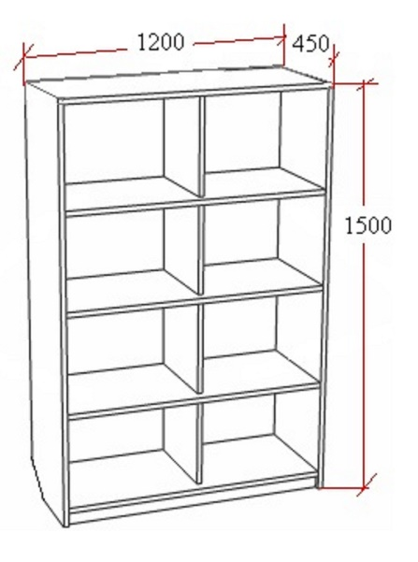
Matmenys: plotis 1200 mm, gylis 450 mm, aukštis 1500 mm. Leistina matmenų paklaida ± 10 mm.
Korpusas ir lentynos – ne mažiau kaip 18 mm LMDP, kantuojama ne mažiau kaip 0,8 mm PVC kantu. LMDP spalva artima Sonoma Ąžuolas, konkurso laimėtojas turės suderinti su naudotoju. Visos knygų lentynos atviros. Atstumas tarp lentynų ne mažesnis kaip 330 mm.
Lentynos nugarinė dalis - presuoto kartono plokštė, visu perimetru įleista į galinę spintos plokštumą.

  - Ūkinio inventoriaus spinta

Matmenys: ilgis 800-900 mm, gylis 450-520 mm, aukštis 1800-2000 mm.
2-jų durų metalinė ūkinė spinta. Vienoje pusėje – lentyna, skersinis pakaboms ir kabliukai, kitoje pusėje – 3 lentynos. Durys rakinamos atskiromis baldinėmis spynomis. Duryse yra ventiliacinės grotelės. Spinta pagaminta iš ne mažiau, kaip 0,8 mm storio skardos.
Spinta dažoma pilkos spalvos dažais (konkurso laimėtojas turės suderinti su naudotoju).

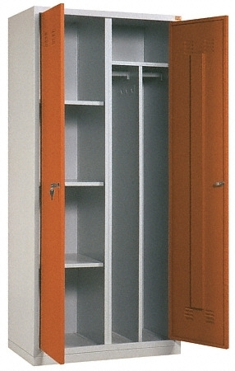

Valgomojo baldų komplektas

Kėdutė (taburetė)

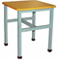
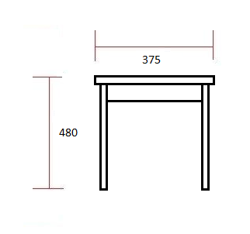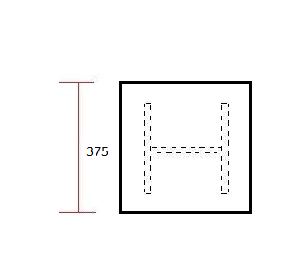
Matmenys: aukštis – 450 mm, plotis – 370 mm, gylis – 370 mm (nurodytiems matmenims leistina paklaida - ± 10 mm).
Kėdė pagaminta iš LMDP (laminuotos medžių plokštės), briaunos dengtos su užapvalinta apsaugine PVC juostele. LMDP spalva - šviesus bukas. Sėdimoji dalis – ne mažiau 24 mm storio LMDP, kantuota ne mažiau 2 mm PVC kantu. Karkasas metalinis, dažytas pilkos spalvos dažais. Sėdimoji dalis prie metalinės konstrukcijos tvirtinama varžtais, kurie neturi būti išsikišę ant sėdimos dalies. Kėdė turi atlaikyti ne mažesnį kaip 150 kg svorį.

Stalas virtuvei

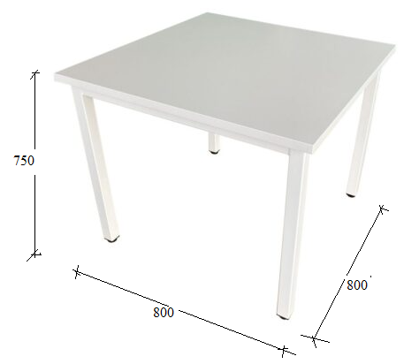
Stalviršis pagamintas iš ne mažiau 24 mm storio LMDP, kantuotas ne mažiau kaip 2 mm PVC kantu, dengtas karščiui atsparia medžiaga, atitinkančia sanitarinius higieninius reikalavimus. Spalva – šviesus bukas.
Po stalviršiu įrengtos metalinės konstrukcijos taburetėms įkišti ir laikyti (taburetė turi lengvai įlysti ir tvirtai laikytis laikikliuose). Metalinis rėmas gaminamas iš ne plonesnio kaip 2 mm stačiakampio profilio vamzdžių. Ant metalinių stalo kojų iš išorinės pusės pritvirtinta po metalinį kabliuką galvos apdangalui pasikabinti. Kabliukai neturi išsikišti už stalo perimetro ribų. Metalinis karkasas dažytas pilkos spalvos dažais.

Darbo kėdė (CPO: F23-EBK1)
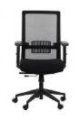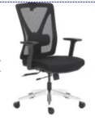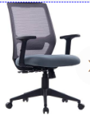
Kėdė turi turėti sėdimosios dalies aukščio reguliavimo mechanizmą ir sinchroninį mechanizmą.
Kėdės atlošas ir sėdimoji dalis turi būti atskiri ir pritaikyti reguliavimui nepriklausomai vienas nuo kito.
Porankiai: reguliuojami bent viena kryptimi.
Sėdynė turi būti aptraukta juodos spalvos nedegiu gobelenu. Gobeleno atsparumas trinčiai – ne mažiau, kaip 100000 Martindale testo ciklų
Nugarėlė turi būti aptraukta juodos spalvos tinkleliu.
Turi būti ergonomiškai išformuotos nugarėlė ir sėdynė.
Kėdė turi tikti naudotojams, kurių svoris iki 120 kg.

